**CHAPITRE I**

**RAPPEL SUR LES PRINCIPAUX PROCESSUS D'OBTENTION DES BASSES TEMPERATURES**

1. **Introduction :**

La cryogénie est l'étude et la production des basses [températures](https://fr.wikipedia.org/wiki/Temp%C3%A9rature) (inférieures à −150 °C ou 120 [K](https://fr.wikipedia.org/wiki/Kelvin)) dans le but de comprendre les phénomènes physiques qui s'y manifestent. La limite de −153,15 °C représente la limite à partir de laquelle les [gaz](https://fr.wikipedia.org/wiki/Gaz) de l'[air](https://fr.wikipedia.org/wiki/Air) se [liquéfient](https://fr.wikipedia.org/wiki/Liqu%C3%A9faction). En effet, les progrès technologiques réalisés au cours du XXe siècle, permettent maintenant l’achat de cryostats ou de machines frigorifiques qui peuvent atteindre des températures proches de la température thermodynamique (-273,15 °C). De nombreuses activités industrielles utilisent actuellement les basses températures. Citons par exemple, l’industrie agroalimentaire, les industries de propulsion, la médecine avec l’imagerie médicale à résonance magnétique nucléaire (IRM), la biologie, le spatial, le stockage des gaz sous forme liquide (gain de place et sécurité)...

1. **Quelque définition :**

**Chaleur latente Lv:** (ou enthalpie de formation à la température d'ébullition)

Quelque soit le changement de phase (quand il existe), il apparaît des transferts d’énergie avec l’extérieur. On parle alors de chaleur latente de transition pour caractériser les dégagements ou absorptions de chaleur lors de ces changements d'état (latente car transformation à température constante).

En particulier, la chaleur latente de vaporisation Lv est énormément exploitée dans l’utilisation des cryofluides. Elle représente la quantité de chaleur Q qu’il faut fournir (ou absorber) pour faire passer une masse de fluide M de l’état liquide à l’état gazeux (ou l’inverse) et cela à température constante.

**Capacité calorifique C:** (ou chaleur spécifique pour un gaz)

De façon plus générale et sans changement de phase, l’apport de chaleur Q à un corps quelconque de masse M (solide, liquide ou gazeux) fait élever sa température. La variation de température observée ΔT est directement fonction de la capacité calorifique C du corps.

**Chaleur sensible ΔH:** (ou variation d’enthalpie)

Le terme de chaleur sensible (ou enthalpie sensible) représente en général l'intégrale de C.ΔT du gaz entre les températures d'ébullition et la température ambiante, c'est à dire la quantité de chaleur (ou de frigories) qu'il faut apporter (ou récupérer) pour réchauffer le gaz de Téb àTamb.

1. **Diagramme de phase :**

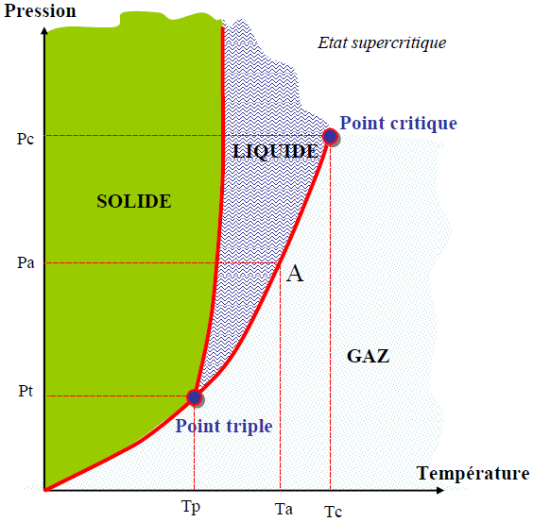

**Figure 1**

**Conditions d’équilibre entre les différentes phases :**

Ex : Fluide dans les conditions de température et de pression du point A (Ta et Pa)

􀃎 Fluide se présentant sous forme de deux phases liquide et gaz (en général, bien séparés sous l’effet de la pesanteur) et où les deux phases coexistent sans évoluer en quantité (il y a à tout moment autant de molécules de gaz qui se condensent que de molécules de liquide qui s’évaporent).

􀃎 Un apport de chaleur au liquide en équilibre avec sa vapeur provoque son ébullition sans augmenter sa température (les vapeurs générées doivent être évacuées pour ne pas modifier la pression). Le liquide s’épuise par évaporation.

􀃎 Si un apport ponctuel de chaleur est réalisé sans laisser les vapeurs s’échapper, la pression et la température augmentent en suivant la courbe d’équilibre de phase. Ceci peut aussi être réalisé en comprimant mécaniquement le gaz au dessus du liquide.

􀃎 Si l’on refroidit le bain (extraction de chaleur sur un volume fermé par un échangeur "froid"), on observera une condensation du gaz vers le bain et donc pour un système fermé une diminution de la pression. De même, si l’on diminue par pompage du gaz la pression sur le bain, on provoque son ébullition en même temps qu’une diminution de sa température.

Toutes ces variations de température et de pression suivent la courbe d’équilibre gaz-liquide jusqu’aux limites que sont d’un côté le point critique (pressurisation du bain) et de l’autre le point triple (pompage du bain).

La production de froid, ou extraction de chaleur, a pour but soit d'abaisser la température d'un milieu (et éventuellement, dans le cas de l'air, sa teneur en vapeur d'eau), soit de refroidir une substance au cours d'un processus de conservation ou de transformation. Pour la zone des températures de l'ambiance jusque vers -100 °C (conditionnement de l'air, réfrigération et congélation des aliments, traitements industriels, etc.), la production de froid résulte, dans la très grande majorité des cas, d'une transition de phase (évaporation, condensation) d'un fluide pur ou d'un mélange, azéotropique ou non, de fluides convenablement choisis. Production du froid Pour toute température comprise entre celle du point triple et celle du point critique d'un fluide pur, la pression de la vapeur en équilibre avec le liquide est la pression de vapeur saturante relevée sur la courbe des pressions de vapeur.

1. **Détente Joule-Thomson :**

L’expérience de Joule Thomson est effectuée sur un système ouvert à écoulement stationnaire.

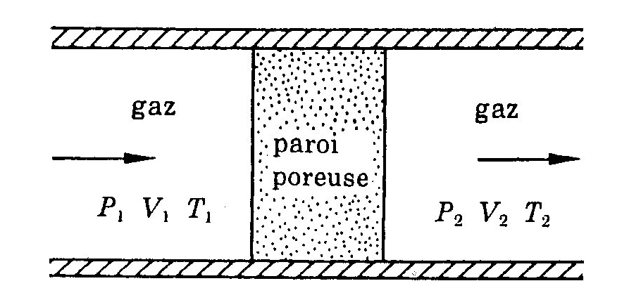

**Figure2**

Le gaz entre dans une conduite isolée thermiquement de l’entourage à la pression P1 et la température T1, son volume spécifique étant V1. Dans un point de la conduite est placé une paroi poreuse à travers laquelle le gaz diffuse dans l’autre partie de la conduite. Le fait de diffuser à travers la paroi poreuse provoque dans le gaz une diminution de pression. Les conditions du gaz, après la diffusion, sont représentées par P2, T2 et V2.

Etant donné que, pendant la transformation, il n’y a aucune quantité de chaleur transférée du système à l’entourage (la conduite isolée thermiquement), que le système pendant la diffusion ne fait aucun travail sur l’entourage et que le gaz se déplace dans la conduite selon un écoulement stationnaire ; en considérons comme étant négligeables les variations de l’énergie cinétique et de l’énergie potentielle, on a :

=0

Ainsi les valeurs de l’enthalpie avant et après la diffusion sont égales. D’autre part on peut démontrer mathématiquement que pour un gaz parfait l’enthalpie dépend uniquement de la température. En conséquence on devrait trouver des deux côtés de la paroi poreuse les mêmes valeurs de température. En réalité dans l’expérience de Joule Thomson on remarque que les valeurs des températures T1 et T2 ne sont pas identiques. Cela est dû au fait que le gaz utilisé dans l’expérience n’est pas parfait et qu’en conséquence, la valeurde son enthalpie dépend aussi de la pression.

En plaçant dans un diagramme T-P les valeurs des températures en correspondance des valeurs des pressions telles que mesurées dans l’expérience de Joule Thomson on obtient des courbes isenthalpiques.

Si les gaz étaient parfaits dans le diagramme T-P une courbe isenthalpique devrait s’identifier avec une droite horizontale parce que pour un gaz parfait l’enthalpie dépend uniquement de la température et qu’en conséquence lorsque la variation d’enthalpie est nulle la température doit demeurer constante.

Si le gaz est réel pour une transformation isenthalpique on obtient une courbe présentant un maximum (figure 3).



Figure 3

Dans la figure 3 la droite a-b-c représente le comportement isenthalpique d’un gaz parfait, tandis que la courbe a’-b’-c’, représente le comportement isenthalpique d’un gaz réel. Dans cette courbe nous remarquons un maximum à la gauche duquel la valeur de la température augmente lorsque la pression augmente, tandis qu’à la droite de ce point la température diminue.

Le point correspondant au maximum de la courbe s’appelle « point d’inversion ».

La courbe a’-b’-c’, est obtenu au moyen de l’expérience de Joule Thomson en fixant la valeur de la pression d’entrée dans la conduite (par exemple Pc’) et en obtenant différentes pressions de sortie (Pb’,Pa’etc..) en contrôlant le taux de diffusions au moyen de valves appropriées. Pour chaque pression de sortie on lit la température de sortie correspondante.

Si on trace d’autres courbes semblables en fixant différentes pressions d’entrée on obtient un graphique comme celui représenté en figure 4. La courbe réunissant tous les points d’inversion s’appelle « courbe d’inversion ». A tout point de chaque courbe isenthalpique nous pouvons déterminer la pente . Cette pente est appelée « coefficient de Joule Thomson ».et indiqué avec le symbole μ :

On voit clairement qu’à la gauche de la courbe d’inversion le coefficient de Joule Thomson est positif et à sa droite il est négatif.



**Figure 4**